ICS 11.020
CCS C 01
 11

北京市地方标准
DB 11/T XXXXX—XXXX

互联网孕期保健服务规范

Service specification for telemedicine in prenatal care
“”
征求意见稿
XXXX - XX - XX发布
XXXX - XX - XX实施
北京市市场监督管理局 发布
目次
前言 II
1 范围 1
2 规范性引用文件 1
3 术语和定义 1
4 基本要求 1
5 信息系统服务功能 2
6 服务流程与要求 3
7 服务评价与改进 4
附录A（资料性）互联网+孕期保健服务流程示意图 5

前言
本文件按照GB/T 1.1—2020《标准化工作导则 第1部分：标准化文件的结构和起草规则》的规定起草。
本文件由北京市卫生健康委员会提出并归口。
本文件由北京市卫生健康委员会组织实施。
本文件起草单位：北京大学第三医院、国家产科专业医疗质量控制中心、北京市互联网诊疗质量控制和改进中心。
本文件主要起草人：

互联网孕期保健服务规范
  - 范围
本文件规定了医疗机构利用互联网进行孕期保健服务时的基本要求、服务流程、服务要求、评价与改进。
本文件适用于利用互联网开展孕期保健活动。
  - 规范性引用文件
本文没有规范性引用文件。
  - 术语和定义
本文件没有需要界定的术语和定义。
  - 基本要求
    - 组织要求
医疗机构应成立互联网医院医疗质量与安全管理小组，负责互联网诊疗整体医疗质量与安全管理工作，包括但不限于：
- 组织制订互联网+孕期保健的各项制度要求；
- 明确各方在医疗服务、信息安全、隐私保护等方面的责权利；
- 定期进行质量检查与评价；
- 组织互联网+孕产期保健的业务培训与考核；
- 定期总结本单位孕期保健工作情况。
    - 制度要求
医疗机构应制定以下制度要求，包括但不限于以下内容：
- 医疗机构依法执业自查制度；
- 互联网诊疗相关的医疗质量和安全管理制度；
- 互联网诊疗活动建立评价和退出机制；
- 医疗质量安全不良事件报告制度；
- 突发事件的应急预案；
- 医务人员培训考核制度；
- 患者知情同意制度；
- 处方管理制度；
- 电子病历管理制度；
- 信息系统使用管理制度；
- 信息安全管理制度；
- 孕妇风险评估与突发状况预防处置制度；
- 互联网+孕期保健复诊管理制度。
    - 人员要求
医务人员应符合以下要求：
- 母婴保健技术考核合格；
- 在本医疗机构执业注册或备案；
- 获得本医疗机构互联网诊疗准入资质。
  - 信息系统服务功能
    - 基本功能
信息系统的基本功能应达到但不限于：
- 满足医疗质量控制与安全管理功能；
- 医务人员介绍及电子证照查询功能；
- 医患双方实名认证及人员核验功能；
- 图文咨询、视频咨询、互联网复诊功能；
- 医务人员查阅孕妇既往病历的功能；
- 病历管理功能；
- 在线开具电子处方、在线开具检查检验申请单、药品配送功能；
- 在线缴费、检查检验结果查询、在线复诊预约挂号功能；
- 复诊提醒、异常指标报警等功能；
- 满意度评价、不良事件反馈功能。
    - 辅助功能
信息系统的辅助功能宜达到但不限于：
- 包含孕产期、哺乳期及新生儿照护的全生命周期健康教育、宣传科普功能；
- 针对孕产妇孕期情况和不适主诉的预问诊功能；
- 包含血压、血糖、脉搏、体重、宫高、腹围、胎心、胎动等体征的记录与回溯功能；
- 妊娠图绘制功能；
- 妊娠风险评估功能；
- 心理健康评估功能；
- 健康状况自评功能；
- 智能化饮食营养指导功能。
    - 创新功能
信息系统可增加以下创新功能：
- 医患互动功能；
- 针对不同孕周及并发症的个性化健康推送功能；
- 孕期及产后随访功能；
- 疾病风险预测功能。

  - 服务流程与要求
    - 服务流程

服务流程参见附录A。
    - 服务受理阶段
      - 医疗机构应与孕妇签订互联网诊疗的知情同意、风险告知等文件；
      - 医疗机构应提供程序软件的应用指导方法；
      - 孕妇可通过提前“预约”和“随时”发起两种模式发起“互联网+孕期保健”服务请求；
      - 针对“预约”就诊的孕妇进行就诊提醒：
- 医疗机构应在就诊前1天和当天分别进行提醒；
- 医疗机构应提醒就诊时间内未复诊的孕妇，提醒其尽快再次发起“互联网+孕期保健”服务请求；
- 医疗机构应对已预约未就诊的孕妇进行统计，专人管理并进行追访。
      - 针对“预约”孕妇，医务人员应在预约就诊时间内接诊；
      - 针对“随时”发起就诊的孕妇，医务人员应及时接诊，若医务人员未在规定时间内接诊，医疗机构应提醒孕妇根据自身需要，再次发起“互联网+孕期保健”服务请求。

    - 服务评估阶段
      - 预问诊

孕妇通过互联网诊疗平台提交咨询事项与诊疗诉求。
      - 健康自评

医疗机构宜提供健康状况自评量表，协助孕妇完成以下自评：
- 健康状况自评量表，收集血压、血糖、脉搏、体重、宫高、腹围、胎心、胎动等体征；
- 心理量表，用以了解孕妇心理状态。
      - 医疗评估

医务人员应结合孕妇预问诊及健康自评情况，根据《孕产妇妊娠风险评估与管理工作规范》将不适宜进行互联网诊疗的孕妇，及时引导至医疗机构线下就诊。
    - 服务实施阶段
      - 诊疗问询
- 医务人员应根据孕妇情况及诊疗诉求，进行病情询问及回复；
- 查阅孕期检查记录及辅助检查结果。
      - 健康宣教
医务人员应对孕妇进行健康教育和管理，包括但不限于：
- 体重管理；
- 营养及运动指导；
- 改变不良的生活习惯及生活方式；
- 合理用药；
- 避免接触有毒有害物质。
      - 诊疗方案

医务人员应根据孕妇具体情况，制定个体化互联网+孕期保健诊疗方案，包括以下内容：
- 医务人员应对有精神压力的孕妇进行心理疏导；
- 指导患者记录血压、体重和胎动；
- 必要时开具检查检验；
- 医务人员应根据孕妇《孕产妇妊娠风险评估与管理工作规范》对孕妇进行病情评估，将不适宜进行互联网诊疗的孕妇，及时引导至医疗机构线下就诊。
      - 药品配送
药品开具与配送的注意事项，包括以下内容：
- 必要时由临床医师开具处方，并告知用药方案；
- 处方经药师审核通过后，孕妇可进行缴费取药；
- 宜采用多元化的取药方案，支持来院自取和互联网配送；
- 医疗机构应及时完成药品配送，确保及时治疗及用药安全。
      - 预约复诊
医务人员应根据孕妇情况，为孕妇预约互联网复诊或线下复诊；医疗机构宜开发客户端预约权限，方便孕妇自行预约。
    - 服务完成阶段
      - 医疗机构应提供产检复诊提醒、异常指标报警；
      - 医疗机构应收集孕妇的满意度反馈信息，并及时反馈。
    - 服务总结阶段
      - 互联网+孕期保健结束后，医务人员及时记录患者的病史，症状，体征，诊断，治疗计划等相关信息，并在24小时内完成病历书写。
      - 医疗机构与专科科室定期进行总结互联网+孕期保健的医疗质量与安全管理。
  - 服务评价与改进
    - 评价
      - 医疗机构应定期开展服务质量检查，并记录检查情况。
      - 医疗机构应定期召开互联网+孕期保健服务分析讨论会，对互联网+孕期保健全流程进行分析讨论，形成评价报告。
      - 医疗机构应为孕妇建立服务质量跟踪与投诉渠道，并辅以发放调查问卷、电话回访等方式进行服务满意度调查。
      - 医疗机构应收集医护反馈意见，进行满意度调查，促进服务产品升级及服务流程优化。
      - 服务评价的内容，包括但不限于：服务时效、服务完成情况、服务满意率、投诉率、投诉处理情况。
    - 持续改进
      - 医疗机构定期开展工作例会与质控会议，研究工作中发现的问题，及时分析，制定整改措施并落实
      - 医疗机构定期开展互联网+产科保健培训与演练，提高技能，优化服务。
      - 医疗机构根据评价结果，提出改进和预防措施，并落实。
      - 医疗机构应分析服务行为与管理规范的符合性和有效性，适时修订服务规范。

- （资料性）
互联网+孕期保健服务流程示意图
互联网+孕期保健服务流程示意图见图A.1。

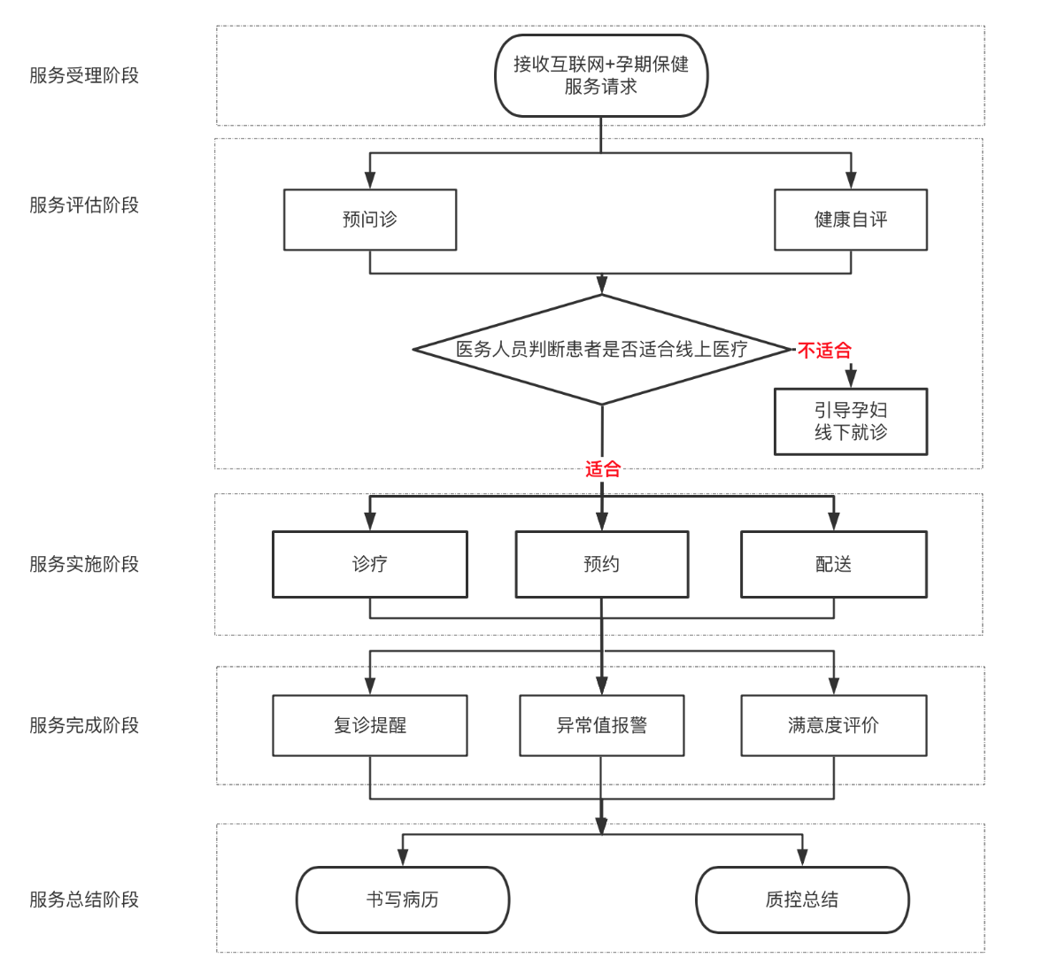

图A.1 互联网+孕期保健服务流程示意图

参考文献
[1] 《国家卫生计生委办公厅关于印发孕产妇妊娠风险评估与管理工作规范的通知》（国卫办妇幼发〔2017〕35号）

